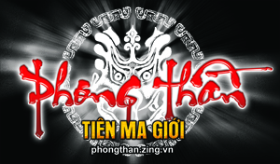

BÀI VIẾT

Ngày 22 tháng 12 năm 2010

Phong Thần: Ẩn số nhà vô địch trong Quần Anh Hội 04

Với thể thức thi đấu loại 02 lần (double animation) áp dụng cho vòng chung kết Quần Anh Hội 04 (QAH 4) của game Phong Thần, dù giải đấu đã gần đến chặng đường cuối cùng nhưng chân dung nhà vô địch vẫn còn là những ẩn số rất khó dự đoán hay tìm lời giải đáp.

Cơ hội cho đội thua trận

Diễn ra từ 01-26/12/2010, QAH 4 thu hút 16 lãnh địa với sự tham gia của 480 game thủ Phong Thần. Sau vòng loại trực tiếp ngày 11/12/2010, giải đấu tiến đến vòng chung kết với thể thức double animation. Cách đấu loại 02 lần này sẽ chia đôi bảng đấu thành 02 nhánh thắng và thua. Lãnh địa thi đấu thua 1 trận sẽ được thêm một lần đấu với đội thua 01 trận khác để tìm cơ hội bước tiếp vào trận tiếp theo. Với cách chơi này, cục diện giải đấu trở nên hấp dẫn hơn khi các lãnh địa không những khéo léo tính toán về chiến thuật mà còn có cơ hội gặp nhau nhiều lần. Nếu thắng, các đội thường “thắng thuyết thục” còn thua thì vẫn vui vẻ “xách va ly về nước” vì đã có đến 02 cơ hội để thể hiện mình.

Thể thức double animation thường được cộng đồng game thủ yêu thích vì giúp tạo ra môi trường cọ xát cũng như tạo ra nhiều cơ hội hơn cho các đội thi đấu. Đây là lần thứ hai, QAH áp dụng thể thức thi đấu này. Chỉ còn 02 trận vào ngày 25/12/2010 tới là QAH4 sẽ tìm thấy nhà vô địch. Hiện giải đấu đã xác định được một đội vào chung kết nhưng “chiếc vé” thứ hai vẫn còn bỏ ngỏ.

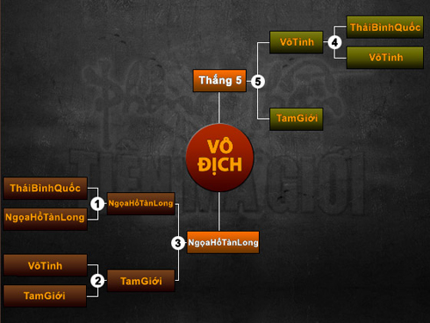
Sơ đồ giải đấu cập nhật đến ngày 22/12/2010

Cú nhảy ba bước của Ngọa Hổ Tàn Long

Thắng liên tục từ đầu mùa giải đến nay trước các đối thủ Tam Giới, Thái Bình Quốc, Bình Thiên Quốc, Thần Giáo, con đường vào chung kết của lãnh địa Ngọa Hổ Tàn Long đã được mở rộng cửa thênh thang. Đây chính là ứng cử viên sáng giá cho chức vô địch Quần Anh Hội 4 ở nhánh thắng trong thể thức đấu loại 02 lần.

Chưa từng tỏa sáng ở những mùa giải trước nên Ngọa Hổ Tàn Long là một bất ngờ cho QAH4. Khi chính thức hạ đương kim vô địch Thái Bình quốc vào ngày 18/12/2010, cộng đồng game thủ không còn nghi ngờ gì về khả năng tiến thẳng đến ngôi vô địch của đội quân này. Hiện tại, Ngọa Hổ Tàn Long đang tiếp tục luyện binh, dồn tài lực, vật lực để tranh hùng ở trận chung kết vào ngày 25/12/2010 với một trong hai đối thủ là Vô Tình hoặc Tam Giới.

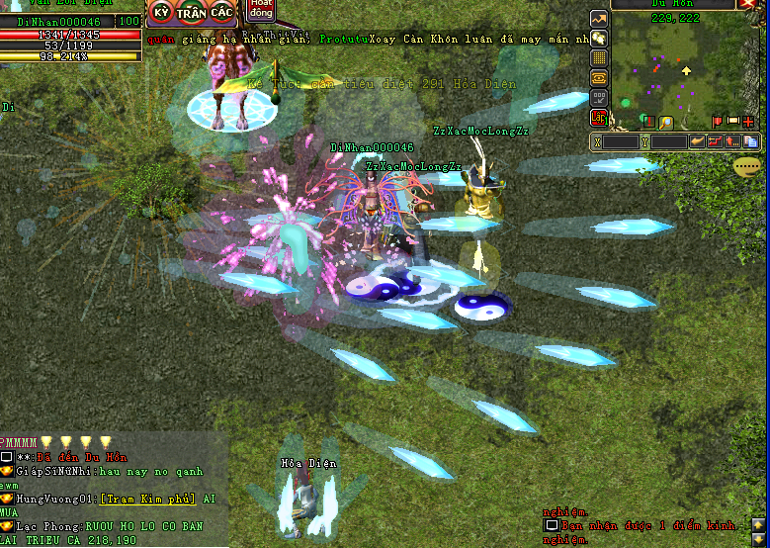
Các chiêu thức đẹp mắt thường gặp trong giải đấu QAH4

Vô Tình – Tam Giới: Cố nhân hội ngộ

Ở nhánh thua, hai lãnh địa Vô Tình và Tam Giới đang so kè nhau từng chút một để tìm chiếc vé thứ hai cho trận chung kết. Xét về thực lực, Vô Tình yếu thế hơn Tam Giới và đội quân này không còn sự hùng mạnh của nhà vô địch giải lần 01 nữa. Trong mùa giải này, Vô Tình Từng bại dưới tay Tam Giới một lần vào ngày 18/12/2010 nên phải chịu nằm ở nhánh thua. Còn về phía Tam Giới, được đánh giá là đội mạnh và cũng là ứng cử viên vô địch năm nay nhưng đội quân này bị chính Ngọa Hổ Tàn Long đánh bại một lần trong lượt trận ngày 19/12/2010. Và nếu có một chiến thắng lần nữa trước Vô Tình vào ngày 25/12/2010 tới thì trận chung kết QAH4 sẽ là cuộc tái ngộ giữa hai kỳ phùng địch thủ này.

Ngoài việc theo dõi giải đấu, các game thủ còn có thể tham gia dự đoán cho hai trận cuối cùng này tại trang chủ Phong Thần: http://phongthan.zing.vn để có cơ hội sở hữu nhiều phần thưởng hấp dẫn như: thú cưỡi theo hệ phái, trang bị hoàng kim Tiên Ma Giới, trang bị Cam…

Trang chủ: http://phongthan.zing.vn.

